A ogni viaggiatore il suo hotel: i 5 hotel di Capo Sant’Andrea svelano le loro unicità e peculiarità
Vi aiutiamo a scegliere l’hotel che fa al caso vostro per la vostra vacanza all’isola d’Elba
all’insegna del turismo slow, responsabile e di qualità

Febbraio 2021 – Un’Isola nell’Isola, è così che viene chiamato Capo Sant’Andrea, meraviglioso villaggio di pescatori situato sulla costa Nord-Ovest dell’Isola d’Elba. Una destinazione, mille sfumature: a Capo Sant’Andrea è infatti possibile vivere diverse tipologie di vacanza o, ancora meglio, creare la combinazione di esperienze perfetta per ogni viaggiatore, passando in pochi attimi da immersioni snorkeling tra le meraviglie del Mediterraneo a itinerari trekking a 1.000 mt di altitudine, da una giornata relax sulla soffice spiaggia del Cotoncello a percorsi sulle tracce dei luoghi napoleonici.
Questa varietà paesaggistica e di offerta turistica si riflette anche nelle sistemazioni alberghiere, accomunate dalla cura per il dettaglio e l’attenzione al cliente, ma ognuna con una propria personalità e vocazione che hanno reso questa destinazione una delle rocche forti del turismo slow e non di massa dell’Isola d’Elba. Per chi sceglie di soggiornare a Capo Sant’Andrea in una struttura alberghiera sono 5 le possibilità, ognuna caratterizzata da una diversa atmosfera e da un proprio stile.
A cominciare dall’Hotel Barsalini, separato dalla spiaggia di sabbia dorata di Capo Sant’Andrea da soli venti metri. Questo angolo di paradiso è circondato da una macchia mediterranea ricca di fiori e di profumi e da cui l'Hotel racconta di aver assimilato la gentilezza e lo charme, per tradurli in un'ospitalità ricercata ed elegante. Particolarmente attento alla sostenibilità, l’Hotel Barsalini è dotato di un impianto fotovoltaico e offre la possibilità di noleggiare e-bike, un mezzo ideale per muoversi sull’isola in maniera comoda ed ecologica.
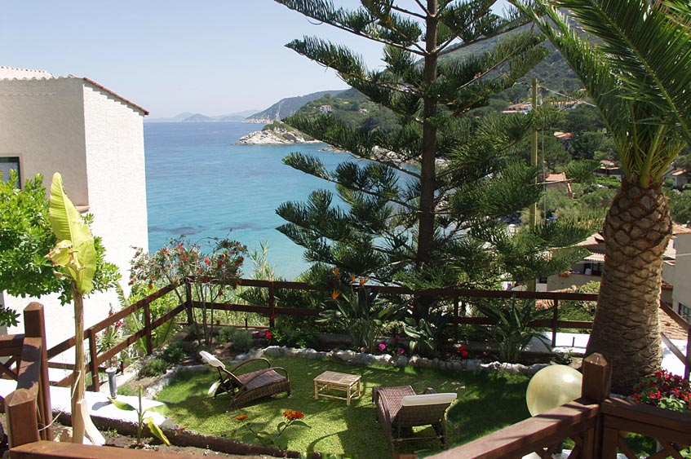
La vista sul mare dall’Hotel Barsalini

10.000 mq di giardino circondano invece l’Hotel Cernia, ideale per chi vuole rigenerarsi in una vera oasi di pace a contatto con la natura. Nonostante ospiti un gran numero di specie esotiche, il vero punto di forza di questo luogo, chiamato Giardino delle Osmunde in omaggio a una collezione di felci regali che vive ai bordi del ruscello, è la sua autenticità: percorrere i sentieri di questo giardino che circonda l’hotel significa camminare in un pezzo di storia di quest’isola, quando si coltivavano le vigne a dorso di mulo e la vita aveva il sapore della fatica e del lavoro tra i campi.
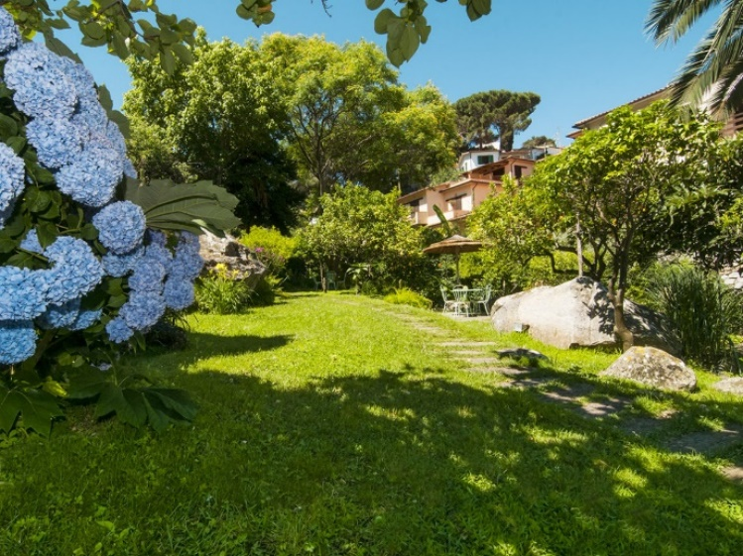
Il Giardino delle Osmunde (10.000 mq) dell’Hotel Cernia

L’Hotel Gallo Nero, la cui cresta rievoca le imponenti scogliere in granito di Sant’Andrea, racconta invece la storia di una tradizione di famiglia che ha mantenuto le caratteristiche tipiche del luogo che ama sapendosi rinnovare e gestendo oggi un Mediterranean Country Hotel con vista panoramica sul mare e sul golfo di Sant’Andrea, ideale per chi vuole un’accoglienza familiare, senza rinunciare ai confort e ai servizi di un hotel. Il mare si raggiunge percorrendo un viottolo che attraversa l'esuberanza della macchia mediterranea, caratterizzata da gelsomini, bouganville, ortensie e sterlizie, ma anche banani, palme, mimose e cespugli di rose.
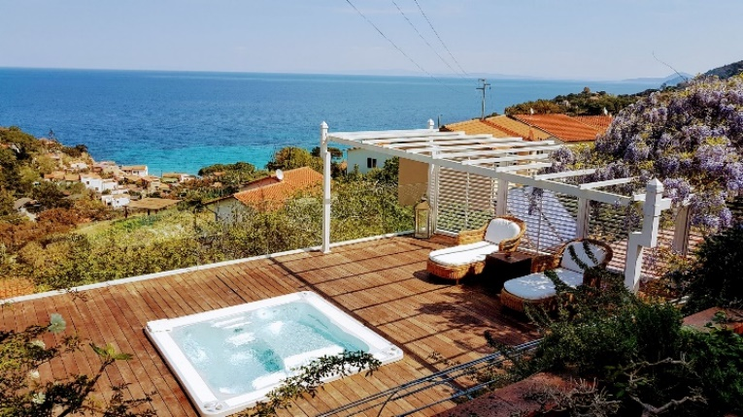
La terrazza del Mediterranean Country Hotel Gallo Nero

E ancora: primo e unico Boutique Hotel dell'Isola d'Elba, l’Hotel Ilio è molto di più di un semplice albergo. Un luogo dove nulla è omologato e standardizzato: 20 camere, una differente dall’altra, che seguono quattro stili diversi per suscitare differenti emozioni dell’abitare, seguendo la tipologia dell’albergo diffuso. Da un comparto centrale infatti, piccoli percorsi naturali conducono alle varie strutture indipendenti da cui si accede da un giardino comune arredato come un salotto lounge open air dove leggere e rilassarsi tra la macchia mediterranea e i fiori di ibiscus.
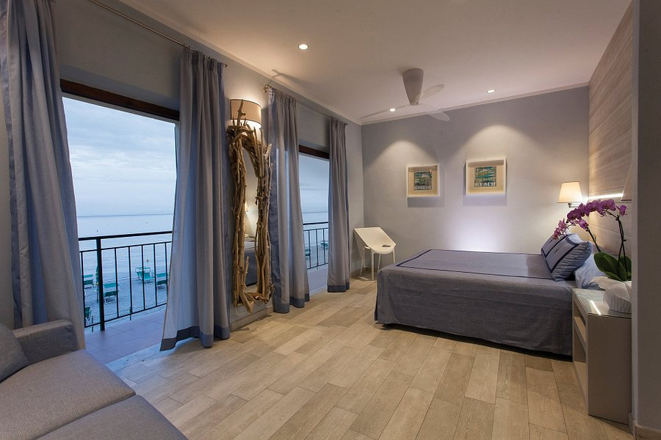
La Suite dell’Hotel Ilio, la camera più vicino al mare dell’Isola d’Elba

Infine, per chi è alla ricerca di un ambiente familiare e accogliente, l’Hotel Sant’Andrea avrà la capacità di farvi sentire come a casa lontano da casa, grazie ad una conduzione semplice e ospitale. L’amore che questa famiglia trasmette per la destinazione e per i suoi ospiti si tocca con mano ascoltando le storie di un’isola d’altri tempi narrate da Sauro, “il papà di casa”, oppure curiosando tra le creazioni artistiche di “Mamma Teresa”, meravigliosi souvenir artigianali creati con semplicità e ricavati da prodotti locali.
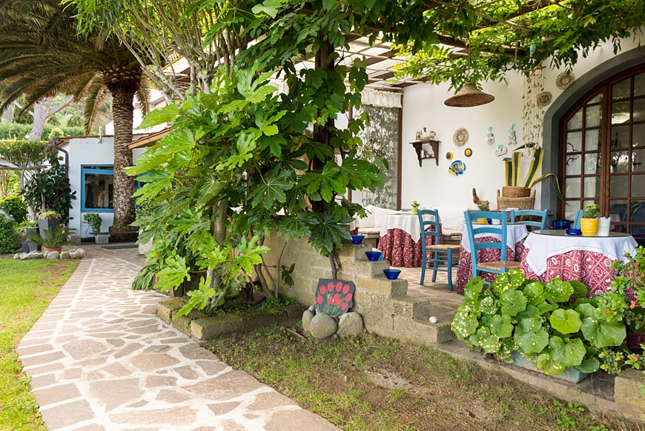
L’atmosfera familiare e accogliente dell’Hotel Sant’Andrea

I 5 hotel di Capo Sant’Andrea, accomunati da un amore unico per il loro territorio e dalla passione per il loro lavoro, nel corso degli anni hanno saputo unire le forze contribuendo allo sviluppo di una destinazione green e slow, pronta ad accogliere i visitatori preservando le proprie origini, le tradizioni e le bellezze naturali che contraddistinguono questo angolo di paradiso dell’Isola d’Elba.
Scarica le immagini degli Hotel di Capo Sant’Andrea https://we.tl/t-vpeggTJ17n

Capo Sant’Andrea - piano di destinazione turistica
Il progetto di destination marketing “Capo Sant’Andrea” – nato da un’intuizione di Maurizio Testa, docente di marketing turistico, formatore, autore di numerosi libri di marketing e albergatore di lungo corso nel proprio boutique hotel di Capo Sant’Andrea – si compone di esperti operatori elbani affiancati da partner di comunicazione e sviluppo business internazionali. La presenza di esperti locali e originari del territorio conferisce al progetto una serie di valori aggiunti - profonda conoscenza del territorio, spirito di appartenenza, spirito coeso tra i professionisti - assicurando alla destinazione un processo di sviluppo strategico mirato, coerente ed efficace.

